СПбНИУ ИТМО
Кафедра ВТ

Лабораторная работа №7
по дисциплине
«Программирование интернет-приложений»
Вариант 21231

Выполнил
Широков О.И
гр.2120

Санкт-Петербург
2014г.

1. Задание

Разработать веб-приложение на базе сервлетов, определяющее попадание точки на координатной плоскости в заданную область.
Приложение должно включать в себя 3 сервлета:
- ControllerServlet, определяющий тип запроса, и, в зависимости от того, содержит ли запрос информацию о координатах точки и радиусе, делегирующий его обработку одному из последующих сервлетов. Все запросы внутри приложения должны передаваться этому сервлету (по методу GET или POST в зависимости от варианта задания), остальные сервлеты с веб-страниц напрямую вызываться не должны.
- WebFormServlet, формирующий HTML-страницу с веб-формой. Должен обрабатывать все запросы, не содержащие сведений о координатах точки и радиусе области.
- AreaCheckServlet, осуществляющий проверку попадания точки в область на координатной плоскости и формирующий HTML-страницу с результатами проверки. Должен обрабатывать все запросы, содержащие сведения о координатах точки и радиусе области.
Страница, возвращаемая WebFormServlet, должна содержать:
- "Шапку", содержащую ФИО студента, номер группы и номер варианта.
- Форму, отправляющую данные на сервер.
- Набор полей для задания координат точки и радиуса области в соответствии с вариантом задания.
- Сценарий на языке JavaScript, осуществляющий валидацию значений, вводимых пользователем в поля формы. Любые некорректные значения (например, буквы в координатах точки или отрицательный радиус) должны блокироваться.
Страница, возвращаемая AreaCheckServlet, должна содержать:
- Таблицу, содержащую полученные параметры.
- Результат вычислений - факт попадания или непопадания точки в область.
- Ссылку на страницу с веб-формой для формирования нового запроса.
Разработанное веб-приложение необходимо развернуть на сервере GlassFish.
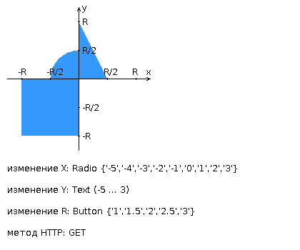

2. Реализация

public void doGet(HttpServletRequest req, HttpServletResponse resp) throws ServletException, IOException {
if(req.getParameter("isRFA") == null || req.getParameter("isRFA").equals("0"))
{
ServletContext context = getServletContext();
RequestDispatcher disp = context.getRequestDispatcher("/form");
disp.forward(req,resp);
}
else if(req.getParameter("isRFA").equals("1"))
{
RequestDispatcher disp = getServletContext().getRequestDispatcher("/area");
disp.forward(req,resp);
}
}
Метод doGet(...) класса ControllerServlet

@Override
protected void doGet(HttpServletRequest req, HttpServletResponse resp) throws ServletException, IOException {
resp.setContentType("text/html");
resp.setCharacterEncoding("utf-8");

try {
resp.getOutputStream().write(generateHTML(req));
} catch (IOException ex) {
ex.printStackTrace();
}
}

byte[] generateHTML(HttpServletRequest request) {
byte[] res = null;
float x=-6,y=-6,r=-6;
boolean isValid = true;
try {
x = Float.parseFloat(request.getParameter("x_pos"));
y = Float.parseFloat(request.getParameter("y_pos"));
r = Float.parseFloat(request.getParameter("radius"));
} catch (NumberFormatException ex) {
isValid = false;
}

if(isValid && validateData(x,y,r))
{
res = genSuccPage(x,y,r, inRegion(x,y,r) );
}
else
{
res = genErrorPage();
}
return res;
}
Методы doGet(...) и generateHTML(...) класса AreaFormServlet
@Override
protected void doGet(HttpServletRequest req, HttpServletResponse resp) throws ServletException, IOException {
resp.setContentType("text/html");
resp.setCharacterEncoding("utf-8");

try
{
byte [] html = Files.readAllBytes(Paths.get(this.getClass().getResource("/templates/FormTemplate.html").toURI()));
resp.getOutputStream().write(html);
}
catch (IOException ex)
{
resp.sendError(500);
}
catch (URISyntaxException ex)
{
resp.sendError(500);
}
}
Метод doGet(...) класса WebFormServlet

3. Вывод
В процессе выполнения лабораторной работы были изучены базовые принципы работы с Java Servlet.

